Jest to metoda pozwalająca na opanowanie nowej lub powtórzenie posiadanej wiedzy w formie zabawy. Ponieważ każda gra opiera się na określonych regułach i zasadach, których należy przestrzegać, oddziałuje ona na ucznia również wychowawczo.

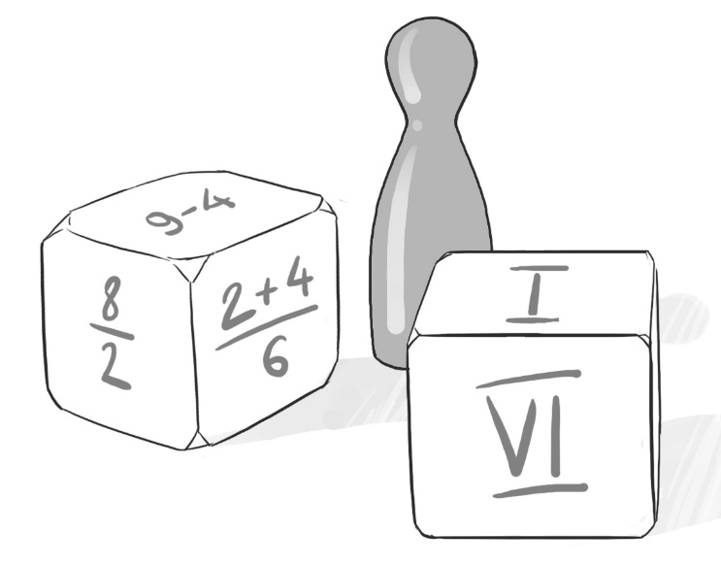

Źródło ilustracji: Archiwum GWO

Do najbardziej popularnych gier dydaktycznych należą:

- quizy,
- kalambury,
- bingo.

